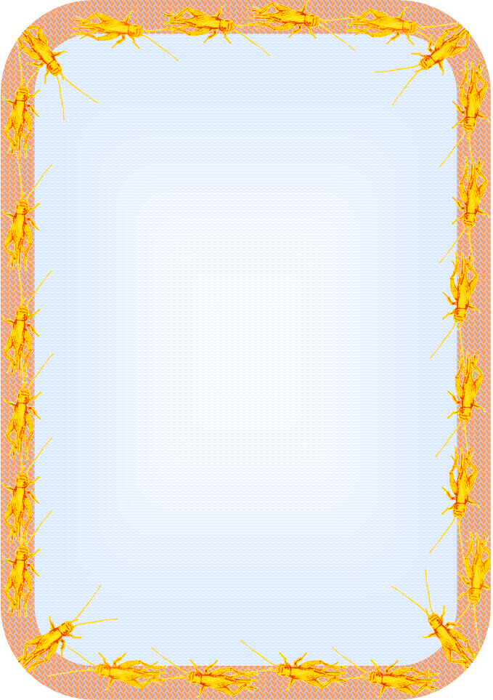

Настоящим удостоверяется, что

является лауреатом премии

от Литературного Клуба

в номинации

25 апреля 2010 года

Куратор Клуба Александр Белугин
Куратор Клуба Игорь Бурдонов

